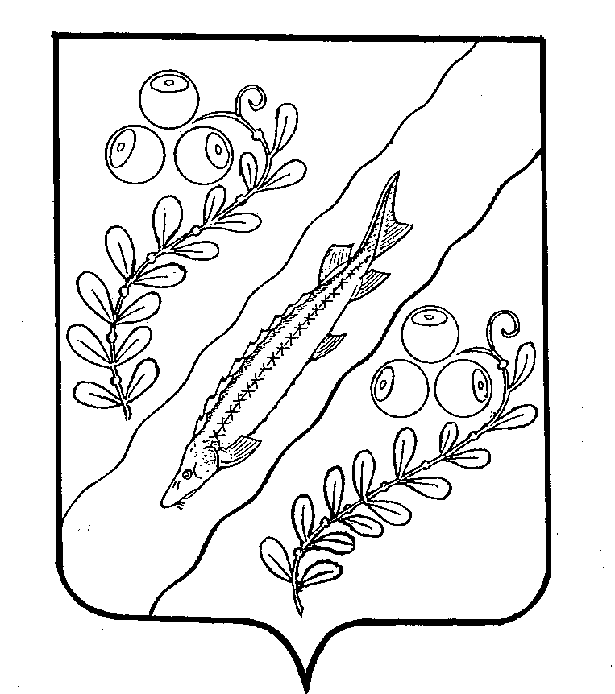

Р А С П О Р Я Ж Е Н И Е

АДМИНИСТРАЦИИ НЮКСЕНСКОГО МУНИЦИПАЛЬНОГО РАЙОНА
ВОЛОГОДСКОЙ ОБЛАСТИ

от 29.12.2018 № 266-р
с. Нюксеница

О признании утратившим силу распоряжение администрации Нюксенского муниципального района от 25.12.2018 № 254-р «Об утверждении плана проверок»

1. Распоряжение администрации Нюксенского муниципального района от 25.12.2018 № 254-р «Об утверждении плана проверок» признать утратившим силу.
2. Настоящее распоряжение подлежит размещению на официальном сайте администрации Нюксенского муниципального района в информационно- телекоммуникационной сети «Интернет».
3. Контроль за исполнением настоящего распоряжения оставляю за собой.

Руководитель администрации района А.В. Кочкин

